Анонс проекта, состоящего из ряда статей описывающих методику изготовления детьми работ в области артдизайна.

Идеи по оригинальной технологии изготовления представленных ниже работ пришли ко мне в процессе учебной, как классной, так и внеклассной, деятельности в образовательном центре «Гармония». Производство этих красивых вещей артдизайна требует минимум капиталовложений, (разве что на клей и гуашь), всё остальное можно найти под ногами в городе, лесу, на морском берегу. Именно это делает его привлекательным для работы с детьми не только в семейных рамках, но и в дополнительном образовании и на уроках ИЗО в школе.
Большинство изобразительных моментов ориентированны на преобразования простых природных форм, что не требует специальной художественной подготовки, и доступно большинству детей в массовой школе. При этом, постоянно сопровождаемые, советы, художественного плана, позволят читателю достаточно грамотно выполнить работу. Ситуация успеха, возникающая при оценке, в том числе и окружающими, конечного продукта, не может не инициировать появление положительных воспитательных моментов.
Стоит обратить внимание на экологическую составляющую процесса по изготовлению большинства представленных работ. Собирая для них природный материал, давая вторую жизнь выброшенным предметам, создавая из всего этого композиции, построенные по природным же правилам, ребёнок не может не повернуться лицом к природе.
И ещё я хотел бы отметить возможную экономическую реализацию проекта. Опыт показывает, что работы удаются настолько, что пользуются представительским (для школы) и коммерческим успехом (и это у детей без особых художественных способностей и специального образования), что подтвердил успех школьных экономических компаний, когда работы удивляли посетителей ярмарок и быстро раскупались.
Отдельные статьи, рассказывающие о различных техниках по изготовлению работ, названы весьма условно, так как техники, как правило, смешанные и предполагают как копирование, так и дальнейшее изменение, и развитие читателем, вдохновлённым какой либо из идей. Ниже приведены примеры работ, по одной, из каждой статьи, с названием глав, в которых подробно описывается то, как аналогичные работы сделать. Примеры выполнены учащимися от 8 до 15 лет.

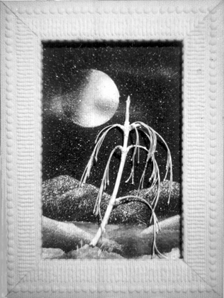

Материалы:
- упаковочный картон,
- ватман, (в данном случае – обрезки текстурных обоев),
- гуашь,
- клей ПВА,
- ветки или корешки.

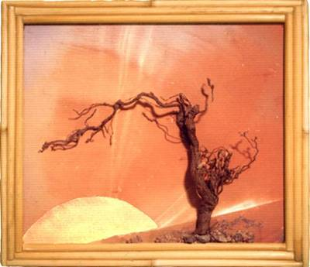



Материалы:
- картон,
- гуашь,
- клей ПВА,
- песок,
- корешок.

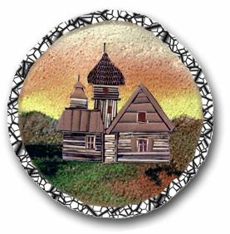

Материалы:

- картон,
- гуашь,
- ПВА,
- песок,
- солома и семена.

Украшения из ракушек
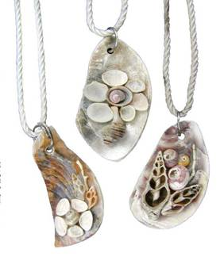

Материалы:

ракушки и их обломки,
ПВА,
скрепки.

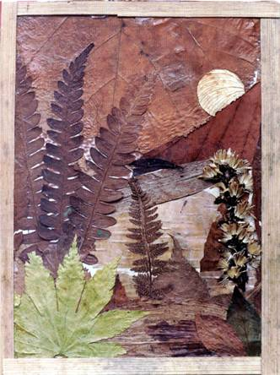

Материалы:

- картон,
- ПВА,
- трава и листья,
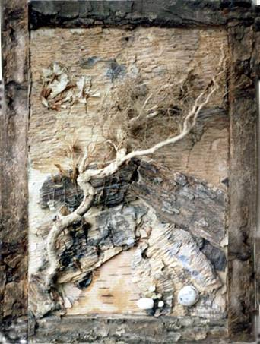
- 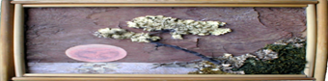рамка бамбуковая от китайской тары.

Материалы:

- картон,
- кора,
- ПВА,
- корешок,
- камни.

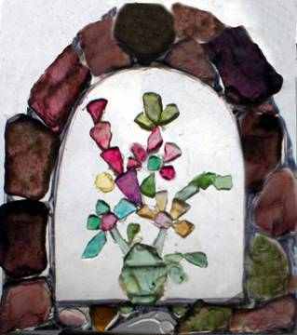
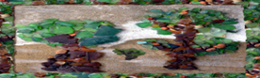

Материалы:

- оргстекло,
- осколки, обработанные морем,
- ПВА.


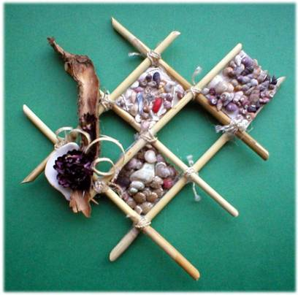

Материалы:

- тростник,
- верёвки,
- ПВА,
- ракушки и другой природный материал.

